8 +阶段

动力机械1 — 第 24节 —步进式运输机

课程目标：
1、观察步进式运输机的工作视频，分析结构。
2、学习偏心轮连杆。

教具准备：
- 乐高教具：9686套装
2、辅助器材：

课程摘要

引导  20分钟 | 搭建  50分钟 | 反思、延续  10分钟 | 重点知识强化  10分钟 | 家长分享  2分钟
让学生认识到通过机械可以节省人力，提高效率，便利我们的生活。学习搭建步进式运输机。 | 搭建齿轮减速和偏心轮连杆结构  搭建步进式运输机的传送结构  搭建支撑和底座 | 两个偏心轮的转动方向是怎样的？运输过程中物品会倾斜怎么改进？ | 偏心轮连杆结构 | 向家长介绍今天的重点知识
一、联系
同学们知道机械带给我们人类哪些利处？机械可以节省人力，提高效率，所以生活中会有各种各种的机械设备。今天我们来学习一种运输机，同学们见过哪些运输机？车站、机场传送带运输行李、工厂滚筒运输机。观看视频，今天我们来学习视频中的这种运输机----步进式运输机。分析步进式运输机的工作运动方式和结构。我们可以看出步进式运输机运输物品时是一步一步往前移动的，做往复运动。往复运动可以通过连杆结构来搭建，联想到之前学过的火车连杆，需要用到偏心轮带动连杆结构。为了平稳，如何能够给步进式运输机减速？使用齿轮减速，用小齿轮带动大齿轮。那小齿轮安装哪个位置，才能使两个偏心轮转动方向一致呢？根据相邻的齿轮转动方向相反的规律，要把小齿轮安装在两个偏心轮的正中间。

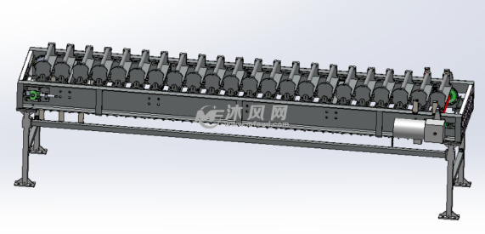
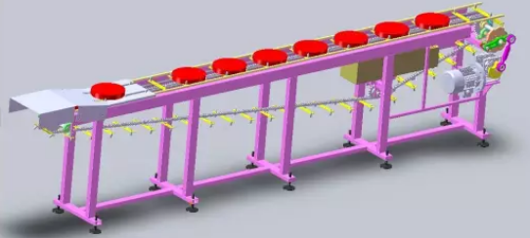

动手搭建

二、建构
1、搭建齿轮减速和偏心轮连杆结构
2、搭建步进式运输机的传送结构
3、搭建支撑和底座

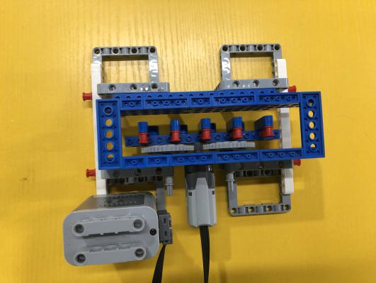

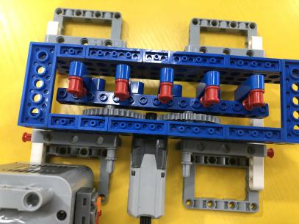
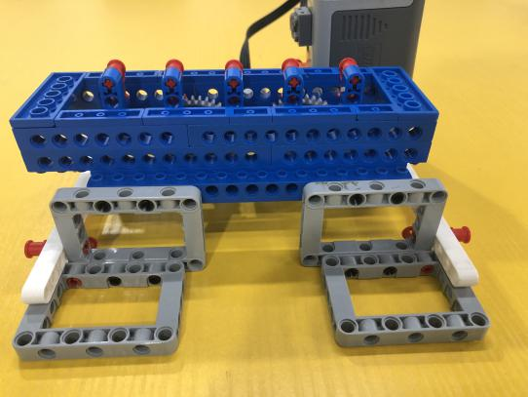

反思延续
三、反思：两个偏心轮的转动方向是怎样的？运输过程中物品会倾斜怎么改进？

- 延续：做一个储物容器，步进式运输机将物品运输到容器中。

- 课后小任务：思考如何在楼梯上运输物体？

